.一、选择题
- 下列句子是命题的是（ D ）
A.全体起立! B.x=0
C.我在说谎 D.张三生于1886年
- 下列关于集合的表达式正确的是（ B ）
A {a}∈{a,b,c} B {a}⊆{a,b,c} C ∅∈{a,b,c} D {a,b}∈{a,b,c}
- 设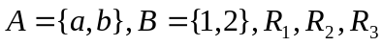，是A到B的二元关系，且R₁={<a,2>,<a,1>}，R₂={<a,1>,<a,2>},R₃={<a,1>,<b,2>},则（ C ）是从A到B的函数。
A. R₁和R₂ B. R₂
C. R₃ D. R₁和R₃
- 设A={1,2,3,4,5,6,7,8},R是A上的整除关系，B={2,4,6},则集合B的最大元、最小元、上界、下界依此为（ B ）。
A. 8,2,8,2 B. 无,2,无,2和1
C. 6,2,6,2 D. 8,1,6,1
- 在一棵树中有7片树叶，3个3度结点，其余都是4度结点则该树有（ A ）个4度结点。
A．1； B．2； C．3； D．4 。

6、若集合A={a,b}，B={a,b,{a,b}}，则( A )
A. 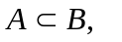且A∈B B. A∈B 但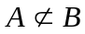
C. 但A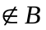 D. 但A

7、集合A={1,2,3,4,5,6,7,8}上的关系R={<x,y> | x+y=10 且x,y∈A}，则R的性质为( B )
A. 自反的 B. 对称的
C. 传递且对称的 D. 反自反且传递的

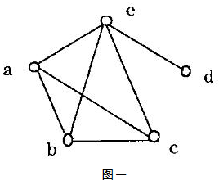
8、如图一所示，以下说法正确的是( D )
A. {(a,e)}是割边
B. {(a,e)}是边割集
C. {(a,e),(b,c)}是边割集
D. {(d,e)}是边割集

9、如果R₁,R₂是A上的自反关系，则R₁∪R₂，R₁∩R₂，R₁-R₂，中自反的关系有( B )个
A. 0 B. 2
C. 1 D. 3

10、设A(x):x是人，B(x):x是学生，则命题“不是所有人都是学生”可符号化为( B )

A. 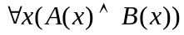 B. 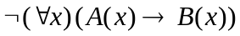
C. 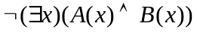 D. 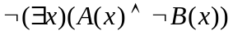

二、填空题
1、n个命题变项能构成 (2²)^{n} 个不同的真值函数、 2^{n} 个不同的主析取范式、 2^{n} 个不同的主合取范式、能构成极小项的个数是 2^{n} 、极大项的个数是 2^{n} 。
2、设A={a,b,c}，B={1,2，3}，则从A到B不同函数的个数为___27____、单射函数的个数为 6 、满射函数的个数为 6 、单调函数的个数为 17 、严格单调函数的个数为 2 。
3、设A={a,b,c}，则A上可定义 512 个不同的二元关系、 个自反的的二元关系、 个对称的二元关系、 个反对称的二元关系、 个对称且反对称的二元关系、 个不同的等价关系、 个不同的三元关系。
4、若A={4,6}，R={<x ,y> | x∈A, y∈A , x+y=10}，则R的自反闭包为__{<4,4>,<4,6>,<6,4>,<6,6>}____、对称闭包为_{<4,6>,<6,4>}___。
5、可平面图的结点数v与边数e面数r之间满足_____v-e+r=2_________关系。
6、设个体域D={a, b, c }，则谓词公式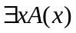消去量词后的等值式为_____A(a)∨A(b)∨A(c)_____。
7、从4个不同的元素中不可重复的取出3个元素排成一行有 24 种排法，排成一个圆圈有 8 种排法，可重复的取出3个元素排成一排有 384 种排法、可重复的取出3个元素构成一组有 64 种取法
8．设 （N：自然数集，E⁺ 正偶数） 则 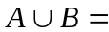 {0,1,2,3,4,6} 。
9．A，B，C表示三个集合，文图中阴影部分的集合表达式为
(B∪C)—(B∩C)—A 。
A B

C

10．设P，Q 的真值为0，R，S的真值为1，则
的真值= 1 。
11．公式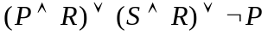的主合取范式为
M₄∧M₅ 。
12．若解释I的论域D仅包含一个元素，则 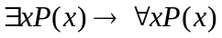 在I下真值为
1 。
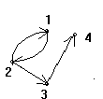
13．设A={1，2，3，4}，A上关系图为

则 R² = {<1,1>,<1,3>,<2,2>,<2,4>} 。
14．设A={a，b，c，d}，其上偏序关系R的哈斯图为
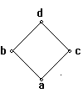

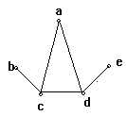
则 R= {<a,d>,<a,b>,<b,d>,<a,c>,<c,d>}∪I_{A} 。

15．图的补图为 a-b,a-e,b-d,b-e,c-e 要画图 。

- 计算证明题
- 求(p→¬q)→r的主合取范式及主析取范式。
2、A={0，1，2，3，4}，R={<x, y>| x∈A，y∈A 且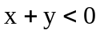}，S={<x, y>| x∈A，y∈A 且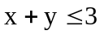}，用列举法写出下列关系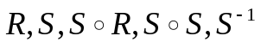
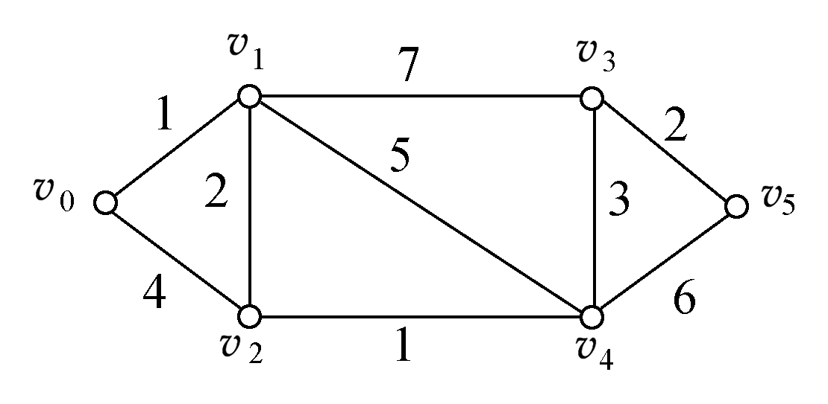
3、求下图中到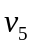的最短路径。(要求画图给出标号过程，给出算法第3次修改标号的详细过程)

- 证明任意的6个人中，要么有3个人相互认识，要么有3个人相互不认识。
- 证明
6、如果是集合A上双射函数，试证明：也是集合A上的双射函数
7、构造下面推理的证明：
如果明天是星期一或星期三，那么我就有课. 若有课，今天我一定备课。 我今天下午没备课， 所以，明天不是星期一和星期三。
- 设集合A={1,2,3,4}，R={<x,y> | x,y∈A;|x-y|=1或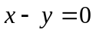}，试
(1) 写出R的有序对表示；
(2) 画出R的关系图
(3) 说明R满足自反性，但不满足传递性。
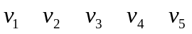9、设图G=<V,E>，V={ }, E={ }
试完成以下任务
(1) 画出图G的图形表示； (2) 写出其邻接矩阵
(3) 求出每个结点的度数 (4) 画出图G的补图的图形
- 某班有25名学生，其中14人会打篮球，12人会打排球，6人会打篮球和排球，5人会打篮球和网球，还有2人会打这三种球。会打网球的6个人中也会打另外一种球，求不会打这三种球的人数。
11、R是集合A上自反和传递的关系，试证明：RR=R。
12、形式证明由前提 (P∨Q)， (P→R)，(Q→S)能推出S∨R

